**TUMEURS BILIAIRES - Date de la RCP :** Cliquez ici pour entrer une date.

**+Eléments minimaux nécessaires pour inscription :**

**Fiche RCP complétée informatiquement à envoyer sous Format Word à** [3c-sud@chu-bordeaux.mssante.fr](mailto:3c-sud@chu-bordeaux.mssante.fr)

Bilan biologique < 4 semaines

Imagerie initiale et dernière évaluation (< 6 semaines)

* **Les imageries sont visualisables en séance sous**

Transfert de PACS à PACS (Nexus)

**Service régional d’échange et partage d'examens d'imagerie Krypton**

Codes imageries pouvant être téléchargées

Envoi CD par voie postale

**Responsable(s): Pr. Jean-Frédéric Blanc**

**1 par semaine le mardi à 17h - Groupe Hospitalier Sud**

**Demande inscription uniquement à :**

[**3C-sud@chu-bordeaux.fr**](mailto:3C-sud@chu-bordeaux.fr)

[3c-sud@chu-bordeaux.mssante.fr](mailto:3c-sud@chu-bordeaux.mssante.fr) (05.57.65.63.54) si hors chubx

Clotûre inscriptions :18h le lundi

**Question posée à la RCP :** Cliquez ici pour taper du texte.

**1ère présentation  Dossier déjà discuté en RCP le :** Cliquez ici pour entrer une date.

**Motif de présentation :**

avis anapath avis chirurgie  avis radiologique avis radiothérapie avis oncologie médicale

**Synthèse de l’histoire de la maladie (voir aide à la synthèse page 2) / éléments nouveaux depuis la dernière présentation en RCP :**

Cliquez ici pour taper du texte.

**Médecin demandeur**

* **Nom du médecin demandeur d’avis en RCP :**

Cliquez ici pour taper du texte.

* **Structure de rattachement si HORS CHU :**

Cliquez ici pour taper du texte.

* **Commune si cabinet privé :**

Cliquez ici pour taper du texte.

* **Nom du médecin présentant le dossier (médecin référent au CHU à qui est envoyée la demande)**

Cliquez ici pour taper du texte.

**Patient**

**NOM d’usage (marital) :** Cliquez ici pour taper du texte.

**NOM de famille (naissance) :** Cliquez ici pour taper du texte.

**PRENOM(S) :** Cliquez ici pour taper du texte.

**DATE DE NAISSANCE :** Cliquez ici pour entrer une date.

**Masculin  Féminin**

* **Pour les patients non connus du CHU : adresse complète de résidence (fournir bulletin de situation de la dernière admission du patient)**

Cliquez ici pour taper du texte.

**NOM du médecin traitant :** Cliquez ici pour taper du texte.

Version 1.0 Centre de Coordination en Cancérologie (3C)- CHU de Bordeaux Date : 21/03/2023 1

**Aide à la synthèse**

* **Préciser les caractéristiques du patient** : Etat général : Score OMS ? Symptomatique ? Comorbidités ? Prise de traitement anticoagulant/anti-agrégant ? Hépatopathie chronique ? Antécédent de décompensation ? Score de CHILD actuel ?
* **Bilan biologique < 4 semaines**
* **Préciser les caractéristiques de la tumeur :** Date de découverte ? Mode de découverte ? Localisation (intra-hépatique, péri-hilaire, voie biliaire, vésicule biliaire) ? Histologie ? Marqueurs ? opéré ou en place ? Envahissement ganglionnaire ? Métastases à distance (Si métastases : date de découverte, localisation) ? Thrombose vasculaire ? Hypertension portale ?
* **Drainage biliaire ?** Mode ? Type de prothèse posée ? Date ? Taux de bilirubine en micromol/L ?
* **Evolutivité en imagerie :** transmettre les images des dernières évaluations svp + les comptes rendus. Imagerie datant de **moins de 6 semaines** pour la nouvelle présentation
* **Lignes thérapeutiques antérieures :** type et date
* **Panel NGS :** réalisé ? en attente ?

**Cf. recommandations sur le site de la SFNGE :** [**https://www.snfge.org/tncd**](https://www.snfge.org/tncd)

**Proposition de la RCP :** Cliquez ici pour taper du texte.

**Relecture radiologique du comité RCP :** Cliquez ici pour taper du texte.

[**https://www.snfge.org/content/8-cancer-des-voies-biliaires**](https://www.snfge.org/content/8-cancer-des-voies-biliaires)

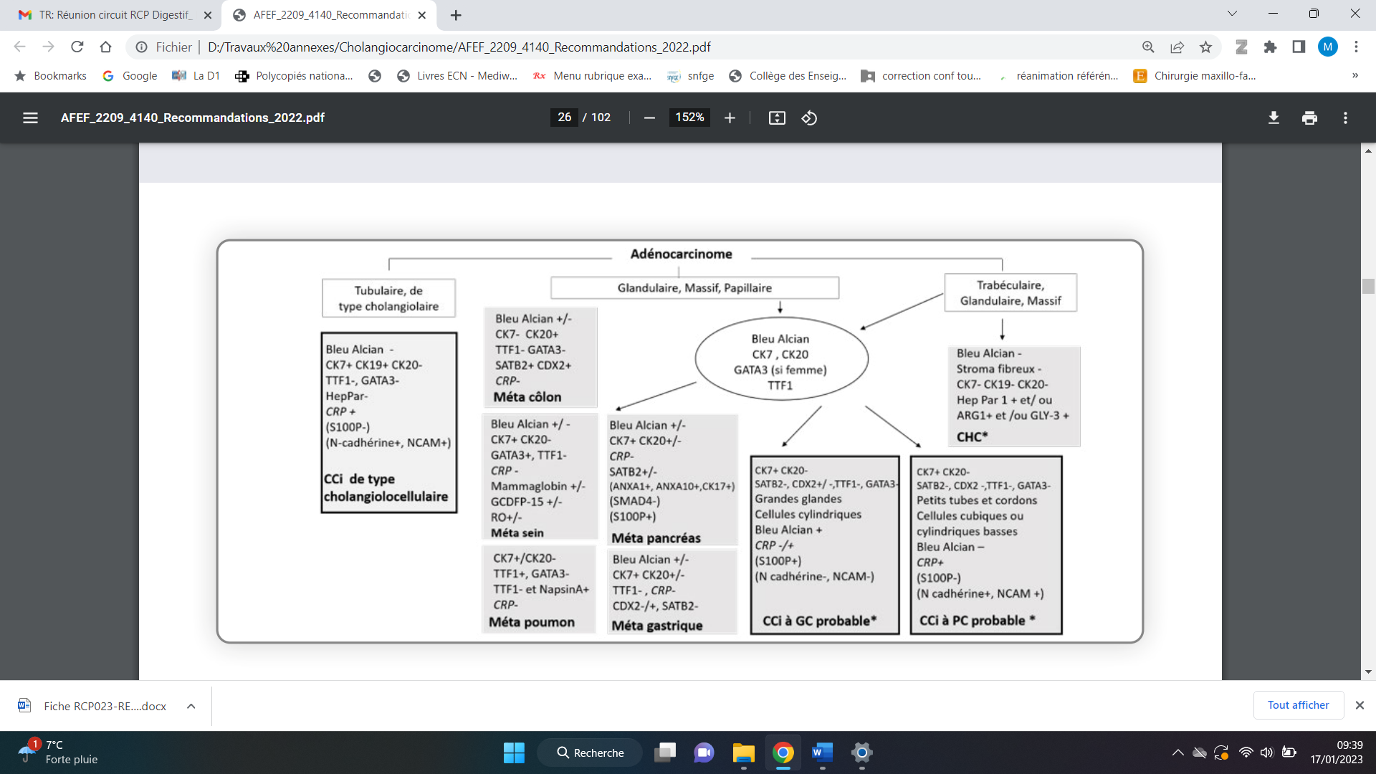

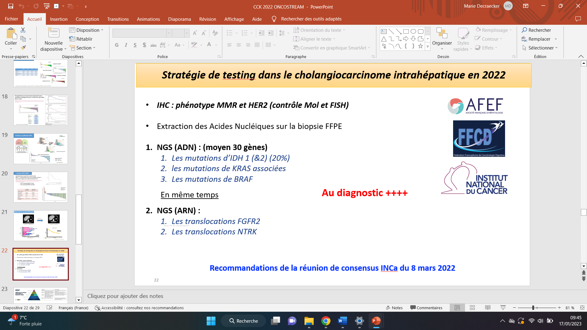

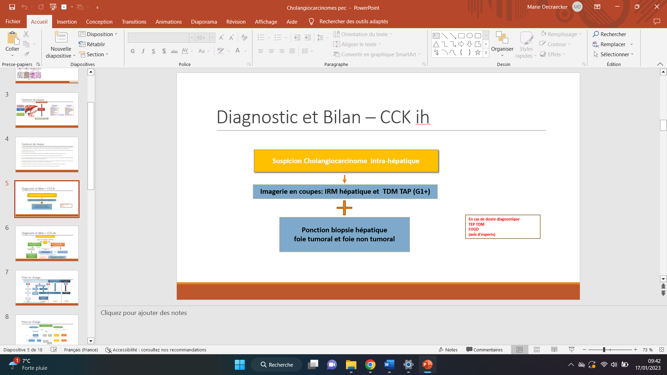

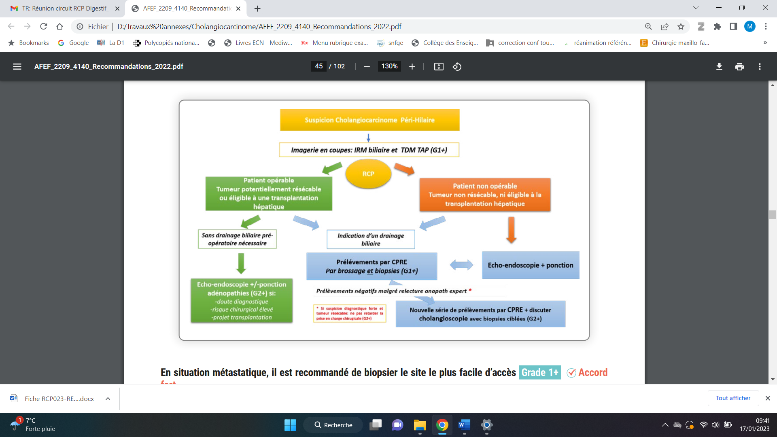

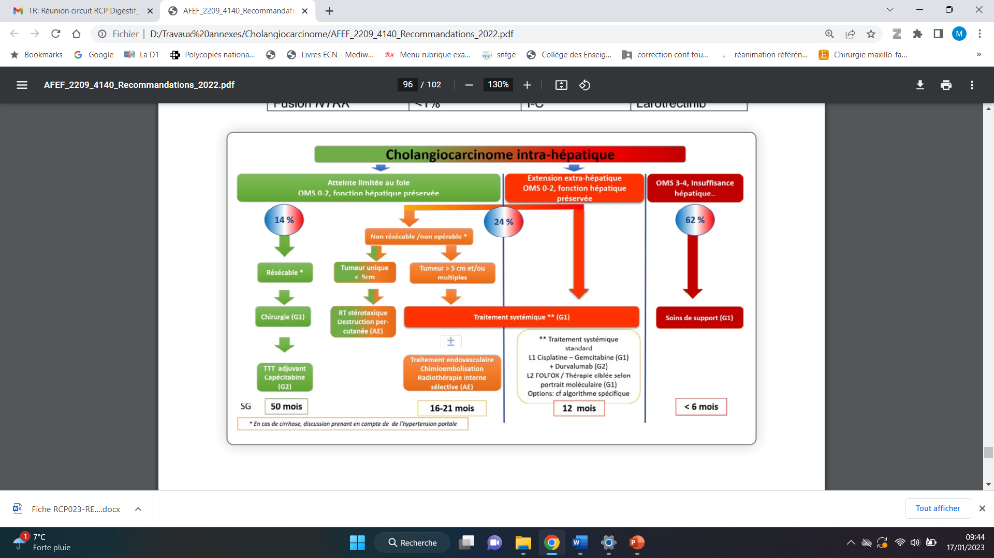

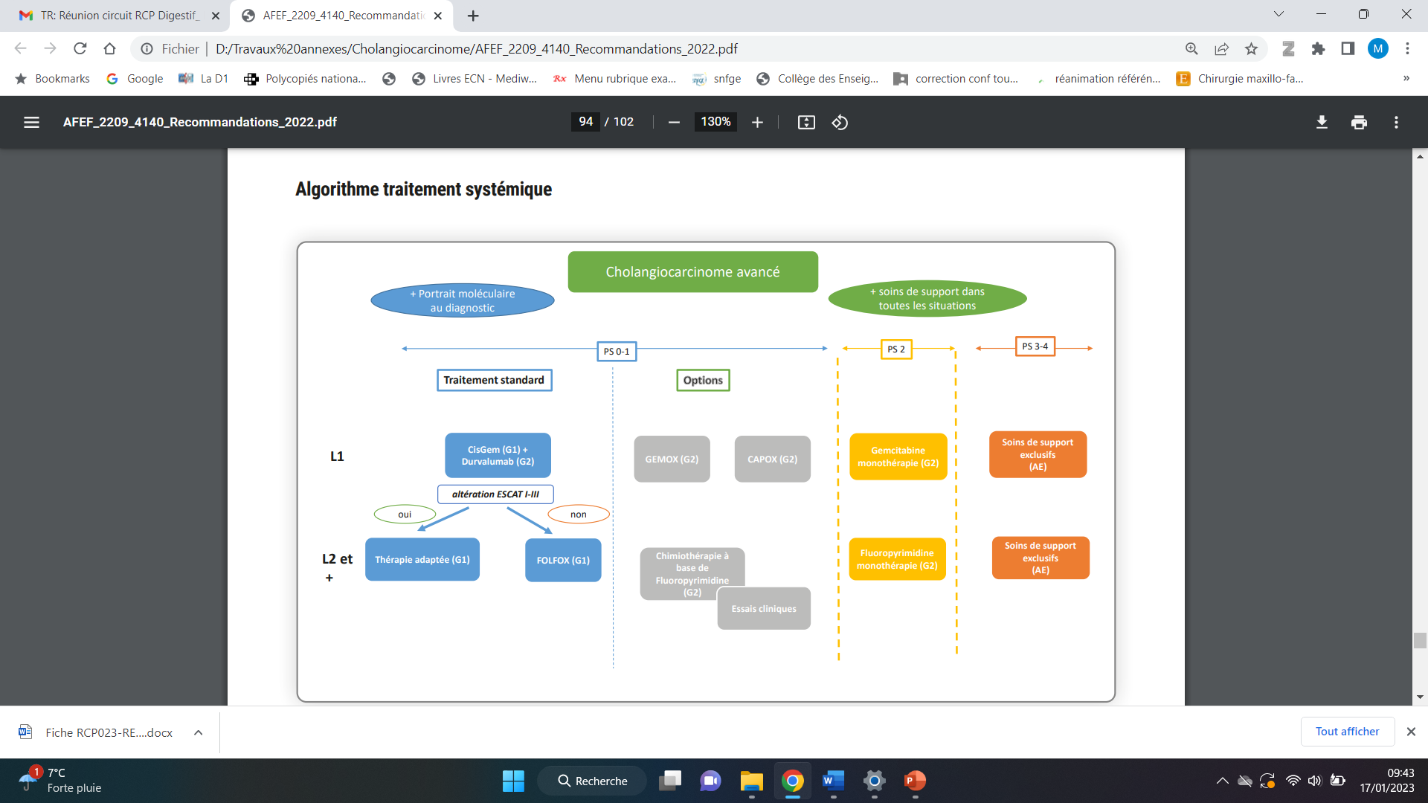

Version 2.0 Centre de Coordination en Cancérologie (3C)- CHU de Bordeaux Date : 21/03/2023 2